SEMANA DEL 15 AL 19 DE MARZO DEL 2021
PLAN DE TRABAJO
ESCUELA PRIMARIA: ___________
PRIMERGRADO
MAESTRO (A) : _________________
 | ASIGNATURA | APRENDIZAJE ESPERADO | PROGRAMA DE TV | ACTIVIDADES | SEGUIMIENTO Y RETROALIMENTACIÓN
LUNES | Educación Socioemocional |  |  | Suspensión de labores  Programación especial | Envía evidencias de tus trabajos al whatsApp de tu maestro (a).  NOTA: no olvides ponerle la fecha a cada trabajo y tú nombre en la parte de arriba.
 | Conocimiento del medio
 | Lengua materna
 | Vida saludable

 | ASIGNATURA | APRENDIZAJE ESPERADO | PROGRAMA DE TV | ACTIVIDADES | SEGUIMIENTO Y RETROALIMENTACIÓN
MARTES | Matemáticas | Estima, compara y ordena longitudes directamente y  también con un intermediario. | Nuestros códigos de  longitud | Observa los siguientes objetos y anota la medida de cada uno en tu cuaderno. Anexo #1  Contesta la página 117 de tu libro de texto. | Envía evidencias de tus trabajos al whatsApp de tu maestro (a).  NOTA: no olvides ponerle la fecha a cada trabajo y tú nombre en la parte de arriba.
 | Formación cívica y ética | Identifica situaciones de conflicto que se presentan en el aula, la escuela y casa, y quiénes participan en ella.  Expresa honestamente y con respeto sus ideas, sentimientos, deseos, necesidades e intereses ante un conflicto y escucha a las demás personas. | Aprendo a convivir con  quienes me rodean | Lee con atención y responde.  Juan esta triste, él quería estar en el equipo de futbol de su escuela pero Raúl, el capitán del equipo le dijo que no podía por ser de otro salón. ¿Qué le dirías a Raúl para solucionar ese conflicto?
 | Lengua materna | Trabaja con su nombre y el de sus compañeros. Utiliza sus datos personales para crear una tarjeta de identificación. Escribe textos sencillos para describir personas, animales, plantas u objetos de su entorno. | ¡Construyo palabras! | Escribe en cada cuadrito la silaba correspondiente para formar la palabra.  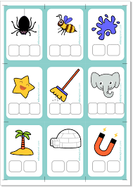
 | ASIGNATURA | APRENDIZAJE ESPERADO | PROGRAMA DE TV | ACTIVIDADES | SEGUIMIENTO Y RETROALIMENTACIÓN
MIÉRCOLES | Conocimiento del medio | Reconoce las distintas partes del cuerpo, y practica hábitos de higiene y alimentación para cuidad su salud (Repaso). | Hagamos memoria | Recuerdas que medidas de higiene realizó tu familia al iniciar la pandemia del COVID-19?  Realiza en tu cuaderno una lista de las acciones de higiene que practican en tu casa que antes no realizaban.  Acompáñalo de un dibujo.  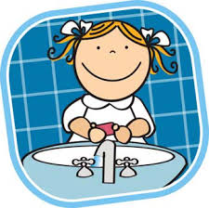 | Envía evidencias de tus trabajos al whatsApp de tu maestro (a).  NOTA: no olvides ponerle la fecha a cada trabajo y tú nombre en la parte de arriba.
 | Matemáticas | Construye configuraciones utilizando figuras geométricas. | Grupos de figuras. ¿Cómo  las identifico? | Observa las siguientes figuras geométricas. Estas te ayudaran para responder la página 118 de tu libro de texto.  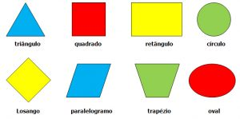
 | Lengua materna | Escribe textos sencillos para describir personas, animales, plantas u objetos de su entorno. | Nuestro álbum de infografías | Noticias de mi comunidad  1.- ¿Qué ha sucedido recientemente en mi comunidad?  2.- ¿Hay alguna actividad o evento que consideren importante?  Con ayuda de tus padres seleccionen una noticia que haya ocurrido en tu comunidad o cerca de ella.  Según la noticia que seleccionaste, responde las preguntas de la página 132 de tu libro de texto.  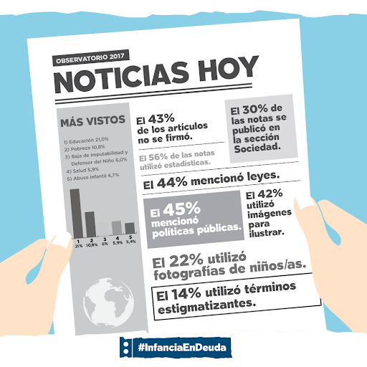
 | ASIGNATURA | APRENDIZAJE ESPERADO | PROGRAMA DE TV | ACTIVIDADES | SEGUIMIENTO Y RETROALIMENTACIÓN
JUEVES | Lengua materna | Identifica elementos importantes de la lectura en voz alta. | Recuerdo lo que leo | En compañía de tus padres, lean la noticia “Diseñadora de vestuario dona botas especiales para perros rescatistas” que se encuentra en la página 124 y 125 de tu libro de texto. Posteriormente responde las preguntas que están al finalizar la noticia. | Envía evidencias de tus trabajos al whatsApp de tu maestro (a).  NOTA: no olvides ponerle la fecha a cada trabajo y tú nombre en la parte de arriba.
 | Conocimiento del medio | Infiere que la luz es necesaria para ver objetos y colores (Repaso). | Luz y color en nuestra  vida | ¿Recuerdas las fuentes de luz?  Escribe el siguiente texto en tu cuaderno:  La luz natural es la que proviene de la naturaleza. El sol es la más importante fuente de luz y energía natural.  La luz artificial es la que produce el ser humano. La principal son las bombillas o lámparas.  Responde la actividad del Anexo #2
 | Matemáticas | Lee, escribe y ordena números naturales hasta 100. | ¿Qué número es? | ¡A contar!  Pinta los cuadritos de la cantidad que se indica. Puedes ayudarte con tu cuaderno cuadriculado  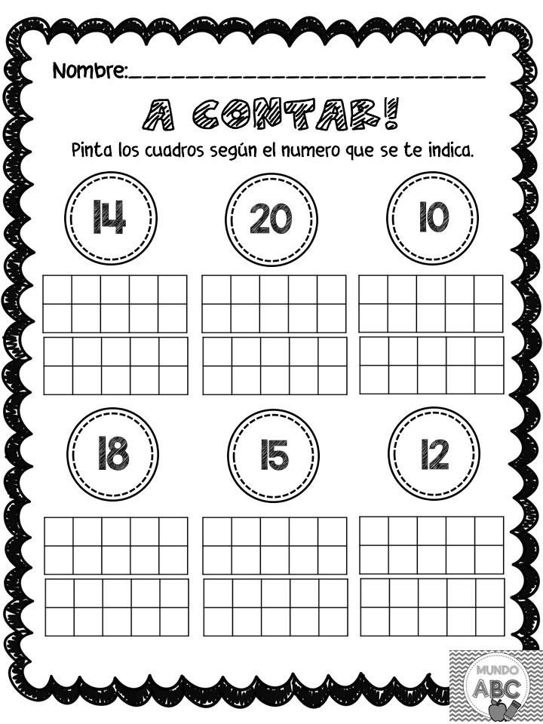
 | Educación física | Ajusta sus patrones básicos de movimiento a partir de la valoración de sus experiencias en las situaciones motrices en las que participa para responder a las características de cada una. | Juego y aprendo | Encuentra el objeto escondido.  Selecciona un objeto que tengas en casa (un muñeco, una pequeña pelota, un carrito, etc.) deberás esconderlo muy bien en algún lugar de tu casa. Ya que este bien escondido el objeto pídele a un familiar que lo trate de encontrar. Tu podrás ayudarle diciendo frio, si está lejos ó caliente, si el objeto esta cerca.
 | ASIGNATURA | APRENDIZAJE ESPERADO | PROGRAMA DE TV | ACTIVIDADES | SEGUIMIENTO Y RETROALIMENTACIÓN
VIERNES | Matemáticas | Resuelve problemas de suma y resta con números naturales menores que 100. | Vamos a calcular! | Responde la actividad de la página 119 de tu libro de texto. | Envía evidencias de tus trabajos al whatsApp de tu maestro (a).  NOTA: no olvides ponerle la fecha a cada trabajo y tú nombre en la parte de arriba.
 | Conocimiento del medio | Describe cronológicamente acontecimientos de la historia general de Benito Juárez. | La historia de Benito  Juárez | Copia en tu cuaderno la siguiente información sobre Benito Juárez  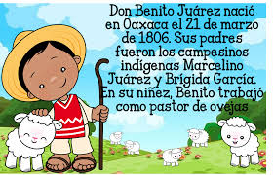
 | Educación socioemocional | Recuerda su conocimiento sobre las emociones básicas así como las formas en que las utiliza para resolver situaciones del entorno y relacionarse con quienes le rodean. | ¡No quiero perder mis emociones! | Escribe en tu cuaderno que te hace sentir las siguientes emociones:  Feliz:  Triste:  Enojado:

NOTA: es importante que veas las clases por la televisión diariamente para poder realizar tus actividades.
Anexo #1

Anexo #2
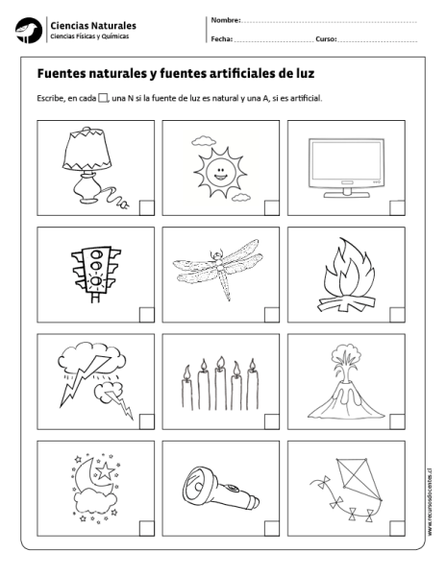
Fuentes de luz natural y artificial
Escribe dentro del cuadro la N si la fuente de luz es natural o A si es artificial

EN EL ESFUERZO ESTA EL ÉXITO!

RECONOCEMOS TU ESFUERZO DURANTE ESTA CONTINGENCIA, POR ESO QUEREMOS AGRADECER TU CONFIANZA Y PREFERNCIA.
Por favor no distribuyas masivamente este material.

MISS FER Y MISS MARY ESTAREMOS ENVIANDO EL PLAN EN FORMATO WORD CADA JUEVES.
GRACIAS POR SU COMPRA

